Convivencia en tiempos de aislamiento social.
De acuerdo a la problemática actual (Pandemia COVID-19) que se encuentra transitando nuestro país, y las medidas impuestas por el gobierno de chile. Dentro de las cuales, se encuentra principalmente el aislamiento social como método de prevención y propagación de la enfermedad. No deja de ser indiferente para ningún miembro de nuestra comunidad educativa, desde nuestras alumnas, hasta las personas quienes se responsabilizan de su educación y cuidado; apoderados y personal educativo.
Es por ello, que a continuación, como Equipo de convivencia escolar entregaremos algunas recomendaciones para nuestras estudiantes y apoderados, enfocado principalmente a como favorecer el bienestar emocional en tiempos aislamiento. A Continuación se encontraran actividades tanto para nuestros alumnos como para nuestros apoderados.

Nuestros Estudiantes:
Los niños y niñas muy pequeños aún no han adquirido la madurez suficiente para poder entender algunos aspectos biológicos, sociales y económicos de las enfermedades. Habitualmente, cuando hablamos con ellos sobre los problemas de salud empleamos términos como llamar a virus y bacterias “bichitos invisibles”, o decir que la gente enferma “está malita”. Estas imprecisiones no contribuyen a su formación científica (para la que aún habrá tiempo) pero contribuyen a otro aspecto muy importante de la educación en esta etapa: proteger su bienestar emocional.
El juego: Es una gran oportunidad y un espacio de aprendizaje, ensayo y creatividad de cualidades superiores a cualquier actividad que los adultos pudieran ofrecer. Lo importante es que el jugar no sea necesariamente jugar a través de la tecnología, aunque incluso ella no es mala si se hace de manera acotada y convenida al interior de la familia -en términos de tiempo y lugar.
Flexibilidad con la estructura y la rutina: Cómo se organiza un día con 10 a 12 horas juntos? Es razonable pensar que durante el día tienen que haber espacios compartidos, pero especialmente también espacios personales. Cosas que se hagan al ritmo particular de cada uno. Es bueno considerar tener momentos de ocio individual y no sólo ocio compartido, ya que es posible caer en la trampa de pensar esto como una vacación familiar, en donde lo esperable es estar juntos y hacer cosas juntas para aprovechar la oportunidad.
Es una casa, no un una Escuela 2.0: Existen tareas que hacer en el hogar y quizás también de trabajo y/o estudio. Probablemente tanto los establecimientos escolares como universitarios envíen tareas, clases y actividades para hacer, por lo tanto hay que saber ubicarlas durante el día para que no sea una pelea Eterna el andar persiguiendo a los hijos para chequear si ese trabajo se hizo o no. Es bueno fijar horarios y dar autonomía.
Dedicar tiempo a resolver sus dudas e inquietudes: en un lenguaje adaptado a su capacidad de comprensión, pero no engañoso. Si sientes que te faltan recursos para transmitir información, puedes recurrir a algunos de los cuentos que se editan cada año sobre salud y enfermedades, ya que permiten a los niños y niñas procesar el impacto emocional a través de la imaginación.

Nuestros apoderados y profesores
Los últimos acontecimientos en nuestro país, nos afectan a todos independientemente de nuestra postura ante ellos. Como adultos nos hemos visto impactados emocionalmente por esta situación de emergencia. Por lo tanto es importante tener en cuenta:
Las situaciones de crisis, además del impacto actual, activan situaciones similares del pasado: Las reacciones emocionales que estas teniendo, pueden responder a lo que estamos viviendo ahora y también a lo experimentado en otros momentos. Es por esto que es importante proteger tu bienestar emocional
Tiempo Personal: Importante partir por la pregunta cómo estoy yo en estos momentos en términos generales para poder reconocer cómo me estoy sintiendo para el enfrentamiento de este tiempo. En qué momento personal me encuentro en la actualidad
Comunicación adecuada: Es importante evitar el tildar, el rotular, el traer permanentemente ejemplos del pasado para usarlos como argumento para predecir lo que se repetirá en el futuro. A evitar los "tú nunca", nunca”, “tú siempre", "ya saliste con la misma", son todas alusiones a tener una idea estereotipada, preconcebida e inamovible , de quiénes son cada uno, y que no permite el asombro, el cambio y la muestra de confianza de que pueda aparecer algo novedoso en sus conductas y actitudes.
Tecnología: A través de las redes sociales como Facebook, instagram o whatsapps intenta comunicarte con aquellas personas que logren brindarte apoyo, bienestar, contención y seguridad. Recuerda también La información oportuna de fuentes confiables, evita sobre exponerte a las noticias. Esto provocara una fuente de calma en ti y en tu familia.
Minimizar los conflictos, tomar perspectiva: Durante la convivencia durante muchos días se provocaran peleas por diferentes situaciones que se viven dentro del hogar. Sólo será posible sobrellevar bien esta convivencia forzada si se miran las propias sensibilidades emocionales en relación a la interacción que se está logrando y a la percepción de los miembros de la familia.

Actividades en familia.
1 ) MOVIENDO NUESTRA ENERGÍA
Expresando las emociones a través del cuerpo
OBJETIVO: Generar movilización de la energía.
FUNDAMENTACIÓN: Las palmas de las manos son especialmente adecuadas para mejorar la circulación de energía facilitando estados de calma y bienestar a través de movimientos acotados y repetitivos que ayudan, además, a centrar la atención.
INDICACIONES
1. Empuña una de tus manos y envuélvela con la otra mano.
2. Gira la mano empuñada sobre la palma de la otra con fuerza, hasta sentir calor (HACERLO DURANTE 10 SEGUNDOS).
3. Cambia de mano y repite el ejercicio (OTROS 10 SEGUNDOS).
4. A continuación, junta tus manos palma con palma, de modo que los dedos se junten completamente. Ahora golpetea la punta de tus dedos sin separar las manos. (DAR 10 SEGUNDOS PARA QUE LO HAGAN).
5. Marca el cierre con una alarma o algún elemento en el hogar que pueda generar ruido.

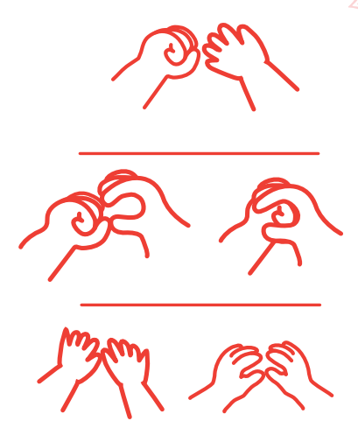

2) ESCUCHO Y LE HABLO A MI CORAZÓN
OBJETIVO: Lograr un estado de tranquilidad.
FUNDAMENTACIÓN : Este ejercicio permite lograr un estado de bienestar fisiológico, emocional y mental, a través de la conexión con el corazón. No es un método de relajación sino de acción que reequilibra.
INDICACIONES
1. Siéntense en sus sillas, en una posición cómoda y cierren sus ojos.
2. Ahora, inhala profundo por la nariz y exhala largo también por la nariz (PAUSA). Vuelve a inhalar lentamente y exhala.
3. Ahora, lleva una mano a tu corazón y encima pon la otra. Sigue respirando (PAUSA). Imagina que respiras a través de tu corazón y sonríe.
4. Continúa respirando y trata de escuchar y sentir los latidos de tu corazón.
5. Haz un masaje sobre tu corazón y dale mucho amor. Siente cómo el corazón se entibia. Siente ese calorcito en tu pecho.
6. Ahora, piensa en algo muy agradable, muy rico para ti, dibuja una gran sonrisa en tu cara y mantén tus manos en el corazón sintiendo la respiración. (ESPERAR UNOS 10 SEGUNDOS)
Recomendaciones : utilizar una musica desde el telefono que relaje al grupo familiar.
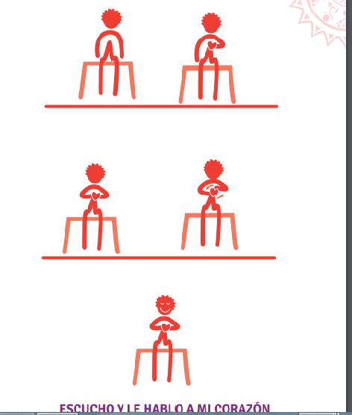

3) ZAPATEANDO LA RABIA
OBJETIVO : Descargar la rabia.
FUNDAMENTACIÓN: Esta actividad permite, a través del movimiento enérgico de los pies, generar un estado físico y emocional de calma debido a la liberación energética.
INDICACIONES
1. Vamos a comenzar a marchar en el puesto, sin movernos del lugar. (ESPERAR UNOS 20 SEGUNDOS).
2. Ahora un poquito más fuerte. (ESPERAR OTROS 20 SEGUNDOS).
3. Ahora, vamos a patear el suelo con un pie teniendo cuidado con nuestras rodillas y vamos a hacer el sonido “ah, ah, ah” tratando de que salga desde el estómago y vamos a liberar la energía que nos tiene enojados o molestos, la energía de la rabia.
(10 SEGUNDOS).
4. Y ahora, seguimos pateando con el otro pie y vamos a hacer rugidos como leones “grrrrr”.
(10 SEGUNDOS).
5. Ahora cierra tus ojos y pon tus manos en el corazón
Recomendación : hacer el ejercicio modelando a nuestros niños.
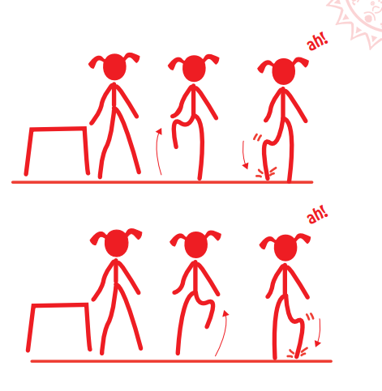

4) VOCALES DIVERTIDAS.
Objetivo : Relajar la tensión del rostro.
Fundamentacion : La utilización de este masaje y vocalización promueve la relajación y la distensión de la garganta y cuerdas vocales, de una forma lúdica. Además, irriga los músculos faciales y atrae energía a la cara y la cabeza.
INDICACIONES
1. Para comenzar, vamos a hacernos un masaje en la cara, en forma circular, suave y lentamente, como acariciándonos. (HACERLO DURANTE 10 SEGUNDOS).
2. Ahora, vamos a ir diciendo cada una de las vocales, muy fuerte y modulando en forma exagerada. Vamos a partir con la AAAAAaaaaaaaaaa!!!!!!,EEEEeeeeeeeeeeeeeeeee!!!!!!, IIIIIiiiiiiiiiiiiiiiiiiiiii!!!!!!!,OOOOooooooooooooooooo!!!!!!!!!!!!!!,UUUUUUUUUUuuuuuuuuuuuu!!!!!!!!!!!!!!!
3. Para finalizar, cierra tus ojos y respira profundamente por la nariz y exhala por la boca.

5) Actividad : SOY FELIZ! ( lo ideal es realizarla al finalizar cada jornada )
OBJETIVO : Generar un estado de ánimo positivo y alegre.
FUNDAMENTACIÓN : A través de esta verbalización y movimiento de brazos es posible
promover estados de ánimo placenteros que generan bienestar.
INDICACIONES
Los invito a ponerse de pie. Primero yo voy a mostrarles el ejercicio una vez
1. Soy feliz, ( ponen los dedos indices de ambas manos estirados y el resto empuñados y apuntan hacia ustedes mismos
2. Me siento bien, ( ahora pulgares estirados hacia arriba y el resto de los dedos empuñados)
3. Se repite con el mismo movimiento y postura de los dedos: Soy feliz, me siento bien.
4. Soy feliz, ( se juntan las palmas a la altura del pecho )
5. Soy feliz, ( palmas juntas a la altura de la boca )
6. Soy feliz, ( palmas juntas en la frente)
7. ¡ Sí ! ( se extienden brazos hacia el cielo )
8. Me siento bien, me siento bien, me siento bien. ( mientras se dice esto , se acompaña de un movimiento envolvente con las manos, como enrollar un ovillo de lana y se flectan las piernas bajando hasta donde puedan. Luego se estiran las piernas van subiendo de a poco, mientras se desenrolla el ovillo )
9. ¡ Sí ! ( al estirarse completamente, se levantan los brazos y se abren las manos.

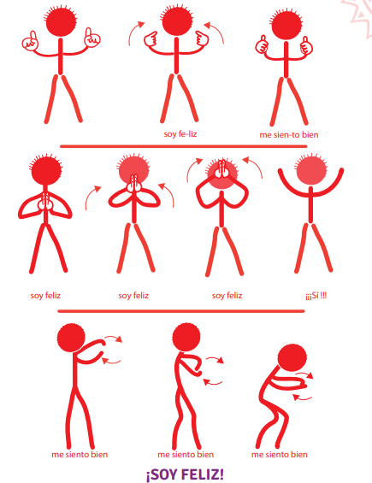

Bitacora de Experiencias ( Actividades)
Nombre de los integrantes de la familia : …………………………………………………………………………………..
Fecha : ……………………………………………………………………………..

- Momento del dia en que se desarrollaron las actividades o se intento realizar. ( ej: jugar a las cartas, pintar, ejercitarse, jugar monopoly, ordenar en familia, entre otros)
…………………………………………………………………………………………………………………………………………….
…………………………………………………………………………………………………………………………………………….
…………………………………………………………………………………………………………………………………………….
…………………………………………………………………………………………………………………………………………….
…………………………………………………………………………………………………………………………………………….
…………………………………………………………………………………………………………………………………………….
…………………………………………………………………………………………………………………………………………….
…………………………………………………………………………………………………………………………………………….
…………………………………………………………………………………………………………………………………………….

- Experiencia de la actividad como familia ( adultos)
…………………………………………………………………………………………………………………………………………….
…………………………………………………………………………………………………………………………………………….
…………………………………………………………………………………………………………………………………………….
…………………………………………………………………………………………………………………………………………….
…………………………………………………………………………………………………………………………………………….
…………………………………………………………………………………………………………………………………………….

- Experiencia de los estudiantes
alegre | triste | no me genero nada
N de veces ( ) | N de veces ( ) | N de veces ( )

